Design Thinking e Metodologias Ágeis

**Problema:**

Má comunicação entre os bancos e os clientes.

**Perguntas:**

1.O que é importante para você em um banco?

2.Você confia neste banco? Por quê?

3.O que você sente quando ouve outras pessoas reclamando do banco no qual você pertence?

4.Por que você não trocou de banco?

**Entrevista:**

**Marcia Aparecida**

1.O atendimento é essencial;

2.Preciso confiar. Porque é a instituição que utiliza do meu dinheiro para se mante;

3.Sinto me injustiçada, ameaçada e violada. Acredito que o banco no qual pertenço não faria nada de mal para seus usuários;

4.Porque foi a primeira instituição, com a qual tive um contato financeiro e também, pois a instituição atende as minhas necessidades diárias;

**Persona:**

Público adulto com média de (50 anos +), tendem a reclamar sobre os atendimentos nas instituições financeiras de uma forma mais frequente do que o público jovem (20 anos+).

**Mapa de empatia:**

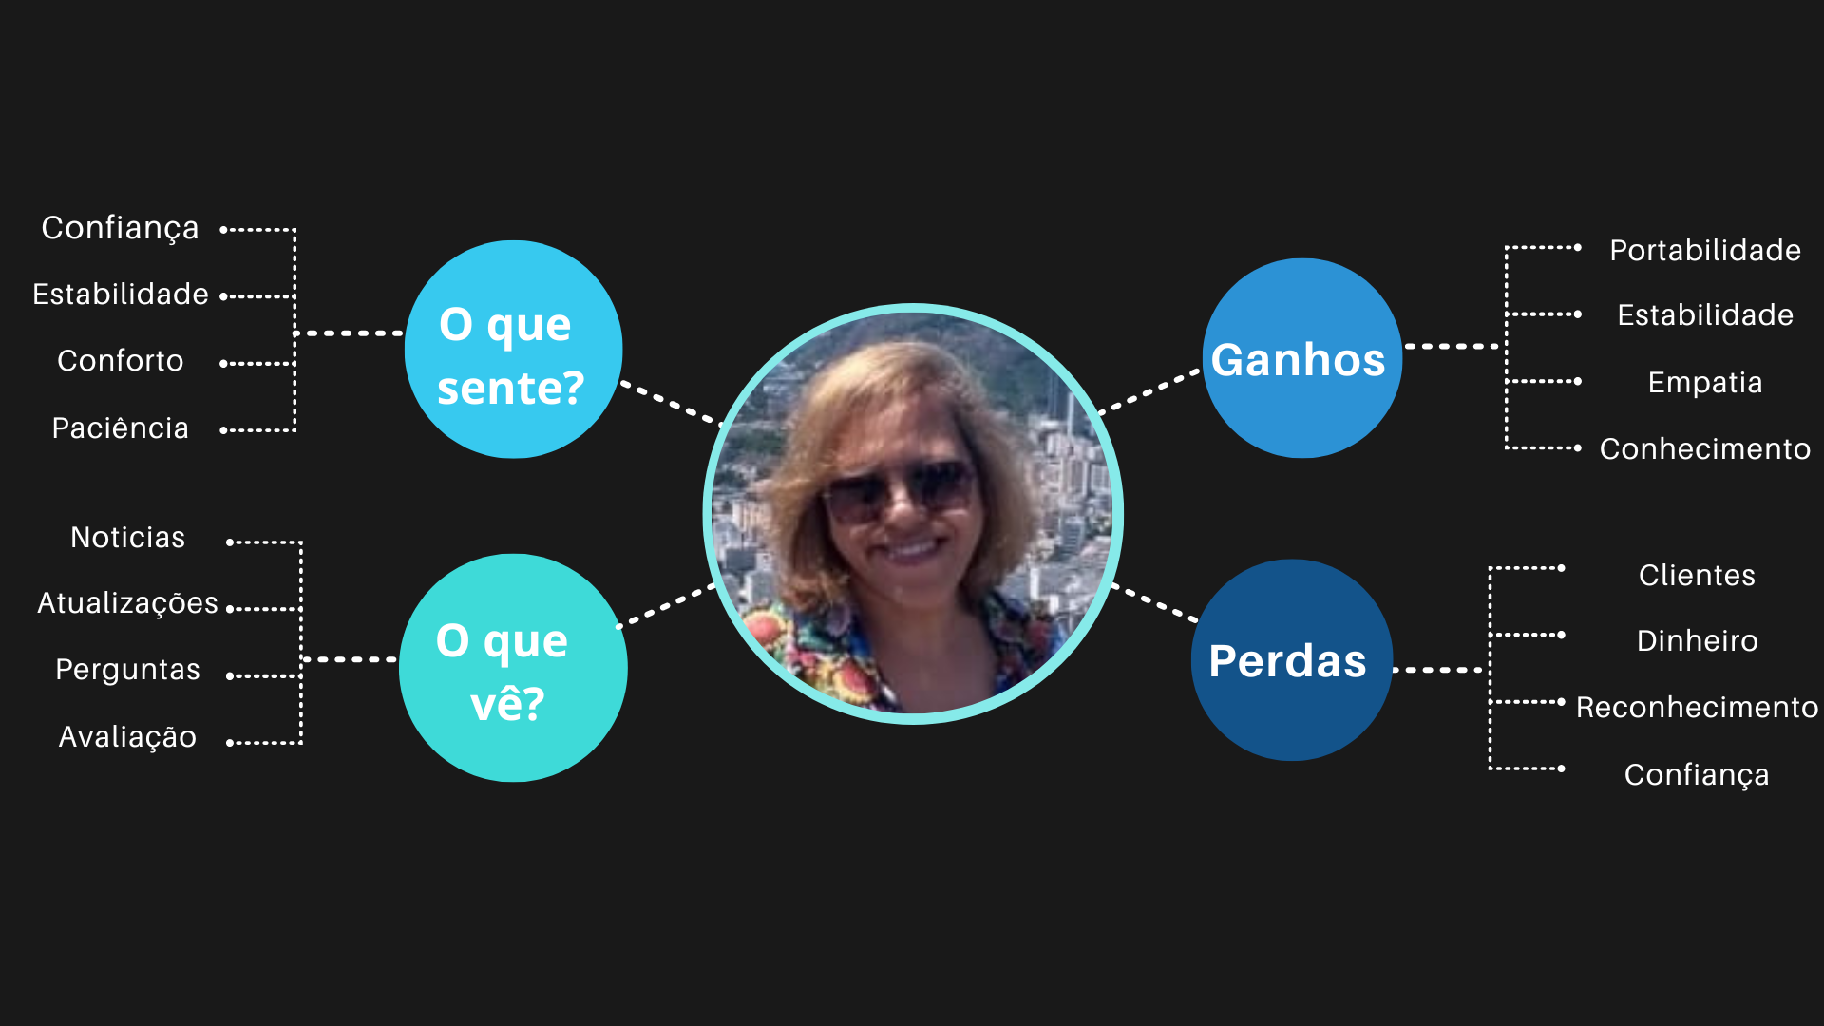

**Jornada do** **usuário:**

1.Quais são as expectativas do usuário durante o processo?

Conseguir resolver seus problemas bancários por meio de uma comunicação inclusiva e de fácil entendimento.

2.Quais os problemas enfrentados durante a jornada do usuário?

Comunicação, paciência e falta de empatia dos banqueiros.

3.Quais são os sentimentos dos usuários em cada passo da jornada?

São relativos conforme a comunicação com as instituições, variando de tranquilidade, impaciência, nervosismo e irritabilidade, mas, quando se tem a intermediação da conversa e a solução, retorna o sentimento de tranquilidade.

4.Ponto de dor

Insegurança de confiabilidade e privacidade.

5.Ganhos

Maior confiança na instituição e fidelidade.

**Brainstorming:**

Disponibilizar aos funcionários do banco formas de se comunicar;

Disponibilizando formulários de atendimento para facilitar a comunicação;

Alinhar um padrão de atendimento com os funcionários;

Aumentar a divulgação das formas de contato online e nas instituições físicas;

Utilizar uma linguagem acessível para a comunicação;

**Ideia escolhida:**

Alinhar um padrão de atendimento com os funcionários;

**Prototipação:**

Será feito através do aplicativo do banco, em uma ala específica e disponível apenas para atendimentos, podendo variar em atendimento online ou se o cliente preferir, atendimento físico ou por ligação, com a finalidade de se comunicar com os usuários e resolver seus problemas de uma maneira rápida, fácil e que possibilita o entendimento;